Университет ИТМО

Факультет программной инженерии и компьютерной техники

Лабораторная работа №1
по «Алгоритмам и структурам данных»
Базовые задачи «Введение в алгоритмы»

Выполнил:
Студент группы P3207
Батманов Даниил Евгеньевич

Преподаватели:
Косяков М.С.
Тараканов Д.С.

Санкт-Петербург
2023
Задача №A «Агроном-любитель»
#include <iostream>
#include <vector>
using namespace std;
int main() {
int power_of_flowers, longest_party = 0;
cin >> power_of_flowers;
vector <int> flowers_type(power_of_flowers);
vector <int> triplets;
for (int i = 0; i < power_of_flowers; i++) cin >> flowers_type[i];
for (int i = 0; i < power_of_flowers - 2; i++) if (flowers_type[i + 2] == flowers_type[i + 1] && flowers_type[i + 1] == flowers_type[i]) triplets.push_back(i + 1);
if (size(triplets) >= 2 && size(triplets) != power_of_flowers - 2) {
for (int i = 0; i < size(triplets) - 1; i++) {
int current_value = triplets[i + 1] - triplets[i];
if (current_value > longest_party) longest_party = current_value;
}
for (int i = 0; i < size(triplets) - 1; i++) {
if (triplets[i + 1] - triplets[i] == longest_party) {
if (longest_party < triplets[0]) cout << 1 << " " << triplets[0] + 1;
else if (longest_party < power_of_flowers - triplets[size(triplets) - 1]) cout << triplets[size(triplets) - 1] + 1 << " " << power_of_flowers;
else cout << triplets[i] + 1 << " " << triplets[i + 1] + 1;
break;
}
}
}
else if (size(triplets) == 1) {
if (power_of_flowers != 3 && power_of_flowers - triplets[0] - 1 > triplets[0]) cout << triplets[0] + 1 << " " << power_of_flowers;
else if (power_of_flowers != 3 && power_of_flowers - triplets[0] - 1 <= triplets[0]) cout << 1 << " " << triplets[0] + 1;
else cout << 1 << " " << 2;
}
else if (power_of_flowers == 0 && size(flowers_type) == 0) cout << "1 0";
else if (power_of_flowers == 0 && size(flowers_type) == 1) cout << "1 1";
else {
if (power_of_flowers == 2) cout << 1 << " " << 2;
else if (size(triplets) == power_of_flowers - 2) cout << 1 << " " << 2;
else cout << 1 << " " << power_of_flowers;
}
return 0;
}
Пояснение к примененному алгоритму:
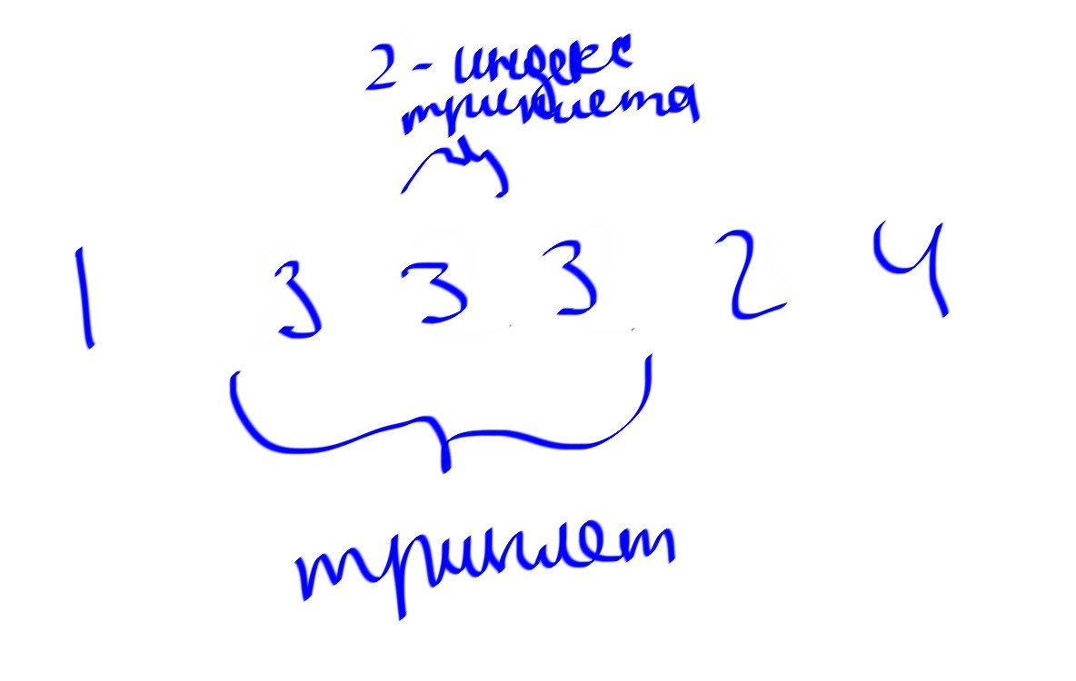
Идея решения достаточно проста – мы ищем индексы наших троек цветов в исходной строке с помощью обхода исходной строки (считанной как вектор) от начала и до её длины -2, проверяя 3 элемента подряд, если они равны – то записываем в индекс среднего из цветков в массив триплетов. Теперь мы можем узнать количество троек в исходной последовательности и рассмотреть все возможные случаи – общие и краевые. Я не знаю, нужно ли расписывать все возможные случаи в отчёте, потому что получится просто псевдокод. Главная идея – рассмотреть все возможные случаи для количества триплетов в соответствии с общим количеством цветов в последовательности, что требует посчитать триплеты. По сути, решение состоит из считывания строки с записью значений в вектор для дальнейшего сравнения, прохода по этому вектору для вычленения триплетов и огромное ветвление на все возможные случаи (от количества триплетов и количества цветов в последовательности), вывод.
Сложность алгоритма – O(n), где n это количество цветов.

Задача №B «Зоопарк Глеба»
#include <iostream>
#include <cctype>
#include <stack>
#include <cstdlib>
#include <vector>
using namespace std;
int main() {
string result, chain;
getline(cin, chain);
stack <vector<int>> paths;
int len_chain = chain.length(), half_len_chain = len_chain / 2, tr_counter = 0, an_counter = 0;
vector <int> mas_result(half_len_chain);
for (int i = 0; i < len_chain; i++) {
vector <int> path(3);
path[0] = static_cast<int>(chain[i]);
if (isupper(chain[i])) {
tr_counter++;
path[1] = tr_counter;
path[2] = an_counter;
}
else {
an_counter++;
path[1] = tr_counter;
path[2] = an_counter;
}
if (paths.empty()) paths.push(path);
else if (abs(static_cast<int>(paths.top()[0]) - static_cast<int>(path[0])) == 32 && paths.top()[0] != path[0]) {
if (isupper(chain[i])) mas_result[path[1] - 1] = paths.top()[2];
else mas_result[paths.top()[1] - 1] = path[2];
paths.pop();
}
else {
paths.push(path);
}
}
for (int i = 0; i < half_len_chain; i++) {
if (i != half_len_chain - 1) result += to_string(mas_result[i]) + " ";
else result += to_string(mas_result[i]);
}
if (paths.empty()) cout << "Possible\n" + result;
else cout << "Impossible";
}
Пояснение к примененному алгоритму:
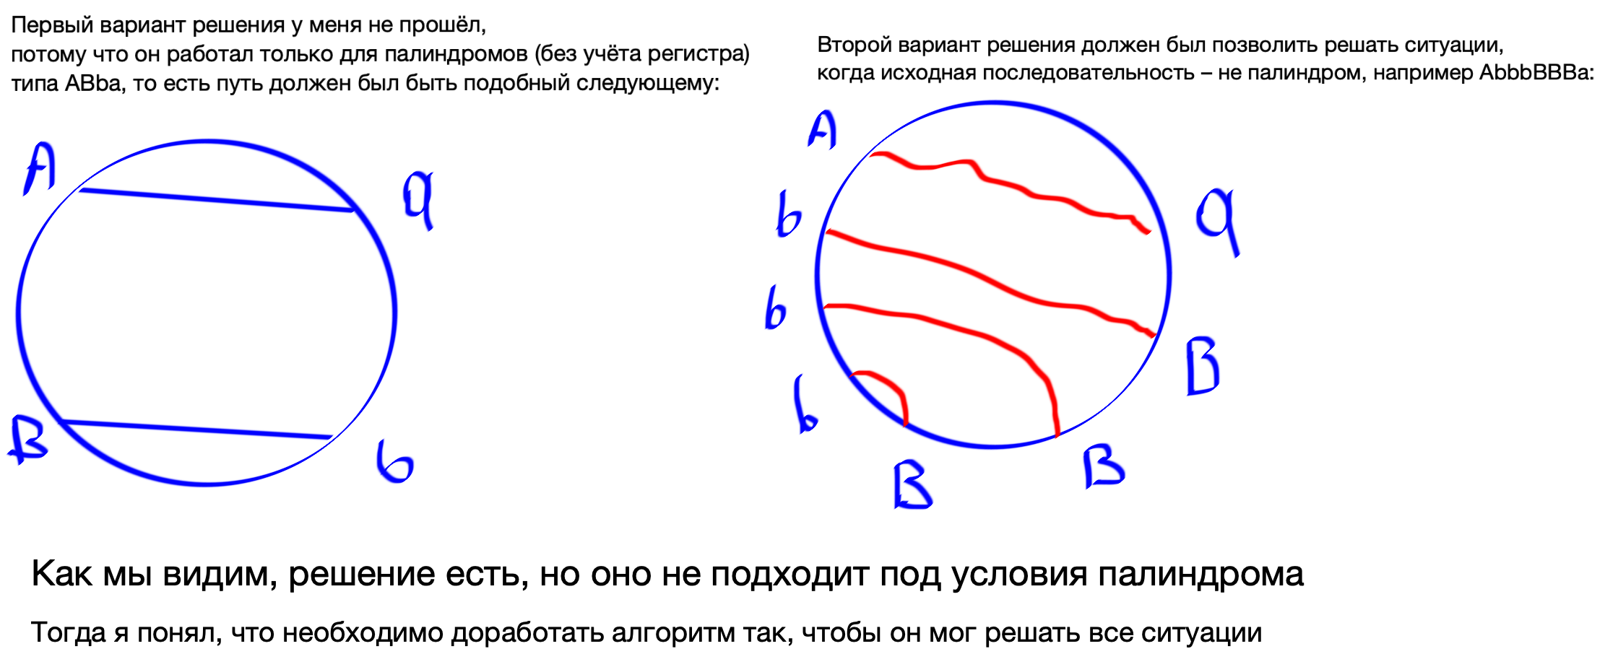
Первый вариант был реализован через несколько стеков: 1 стек для хранения ловушек, 2 для хранения животных и 3 – перевёрнутый стек ловушек. Дальше поочерёдно сравнивалось два стека: бралось по букве с каждого регистра и переводилось в верхний регистр, затем их значения сравнивались – если символы одинаковые, тогда значения из стеков удалялись. В итоге, если бы были удалены все значения из стеков – значит такой вариант путей есть, а индексы ловушек для животных, просто все целые числа в обратном порядке от половины длины исходной строки.Этот вариант не работал для не палиндромов, что я пояснил на рисунке. Тогда я решил обойтись всего одним стеком, в котором хранились векторы следующей структуры: [интовое значение символа; счётчик ловушек; счётчик животных]. В цикле по длине всей исходной строки, если приходила ловушка или животное, то увеличивался соответствующий счётчик. То есть это был как бы «локальный» индекс животного или ловушки в порядке обхода. Дальше логика простая: если стек пустой, то мы кладём туда сформированный вектор [интовое значение символа; счётчик ловушек; счётчик животных]. Дальше берём следующий символ, формируем вектор для него и сравниваем: если на вершине по модулю разность нулевого элемента вектора на вершине стека и нулевого элемента только что сформированного вектора равны 32 (из таблицы аски), тогда, в массив для результата записываем в зависимости от регистра текущего символа (берём ловушку, но либо со стека, либо из текущего вектора (если текущий символ в верхнем регистре, то из текущего вектора берём индекс, иначе из вектора с вершины стека)) индекс животного (счётчик для животных) на место по счётчику для ловушек -1, раз в векторе отсчёт с 0, в задаче с 1, в конце не пушим этот вектор в стек и удаляем вершину стека. Если в итоге получаем пустой стек, значит такая комбинация есть, выводим поссибл и строку сформированную в прямом порядке значениями из массива через пробельный символ без пробельного символа в конце строки, иначе импосибл.
Сложность алгоритма – O(n), где n это длина входной строки.

Задача №C «Конфигурационный файл»
#include <iostream>
#include <regex>
#include <map>
#include <stack>
#include <string>
#include <vector>
#include <unordered_map>
using namespace std;
string split_left(string line) {
string result;
for (int i = 0; i < line.length(); i++) {
if (line[i] != '=') result += line[i];
else return result;
}
}
string split_right(string line) {
string result;
bool after_is = false;
for (int i = 1; i < line.length(); i++) {
if (line[i - 1] == '=') after_is = true;
if (after_is) result += line[i];
}
return result;
}
int main() {
string line;
regex open_brace("\\{"), close_brace("\\}"), variable_number("^([a-z_]+[0-9]*)=(-?[0-9]+)$"), variable_variable("^([a-z_]+[0-9]*)=([a-z_]+[0-9]*)$");
unordered_map <string, stack <string>> variables;
stack <vector <string>> vectors;
while (getline(cin, line)) {
// {
if (regex_match(line, open_brace)) {
vectors.emplace();
}
// }
else if (regex_match(line, close_brace)) {
vector <string> prev;
prev = vectors.top();
vectors.pop();
for (int i = 0; i < prev.size(); i++) if (!variables[prev[i]].empty()) variables[prev[i]].pop();
}
// <variable>=<number>
else if (regex_match(line, variable_number)) {
string left = split_left(line);
string right = split_right(line);
if (variables.find(left) == variables.end()) {
stack <string> value;
variables[left] = value;
}
variables[left].push(right);
if (!vectors.empty()) vectors.top().push_back(left);
}
// <variable1>=<variable2>
else if (regex_match(line, variable_variable)) {
string left = split_left(line);
string right = split_right(line);
if (variables.find(right) == variables.end()) {
variables[left].push("0");
}
else {
if (!variables[right].empty()) variables[left].push(variables[right].top());
else variables[left].push("0");
if (!vectors.empty()) vectors.top().push_back(left);
}
cout << variables[left].top() << endl;
}
}
return 0;
}
Пояснение к примененному алгоритму:
Решения задачи так и не удалось достигнуть, WA на 14 тесте. Идея заключается в использовании мапы из значения – имени переменной и значения – стек значений переменной. Для валидации вида строки используются регулярные выражения. Для хранения текущего блока используется стек векторов, чтобы всегда можно было достигнуть необходимой области видимости переменной. Для каждой открытой скобки формируется свой вектор, куда записываются имена переменных, изменяющихся в этом блоке, после закрытия блока, они чистятся со стека в мапе по ключу, затем вектор из стека векторов удаляется. Это как раз таки и позволяет всегда обратиться к необходимой области видимости. Вероятно, я что-то упустил, потому ответ неверный. Решить в заданные сроки не удалось.

Задача №D «Профессор Хаос»
#include <iostream>
using namespace std;
int main() {
int a_start, b_power_of_new, c_for_exp, d_power_of_cont, k_day;
cin >> a_start >> b_power_of_new >> c_for_exp >> d_power_of_cont >> k_day;
int number_of_pieces = a_start;
for (int i = 0; i < k_day; i++) {
number_of_pieces = number_of_pieces * b_power_of_new - c_for_exp;
number_of_pieces = (number_of_pieces <= 0) ? 0 : number_of_pieces;
number_of_pieces = (number_of_pieces >= d_power_of_cont) ? d_power_of_cont : number_of_pieces;
number_of_pieces = (number_of_pieces * b_power_of_new - c_for_exp == number_of_pieces) ? a_start : number_of_pieces;
if (number_of_pieces == 0 || number_of_pieces == d_power_of_cont || number_of_pieces == a_start) k_day = i;
}
cout << number_of_pieces;
return 0;
}
Пояснение к примененному алгоритму:
Я пытался решить за константу, но у меня не удалось составить подходящую под все случаи рекурентную формулу. Пытался решить за линию – TL. Пытался решить через рекурсивную функцию – ML. В итоге, удалось прийти к решению в лучшем случае за O(1), в худшем за O(n), где n это число дней эксперимента (оптимизировал линию). Общий алгоритм решения прост, но неэффективен на больших значениях k (на большом количестве дней эксперимента). Берём количество бактерий, умножаем на величину деления бактерий, вычитаем бактерии из результата для эксперимента и смотрим, поместятся ли все бактерии в контейнер. Ускорить на больших k помогло рассмотрение краевых моментов, когда функция растёт, убывает или не изменяется, то есть:
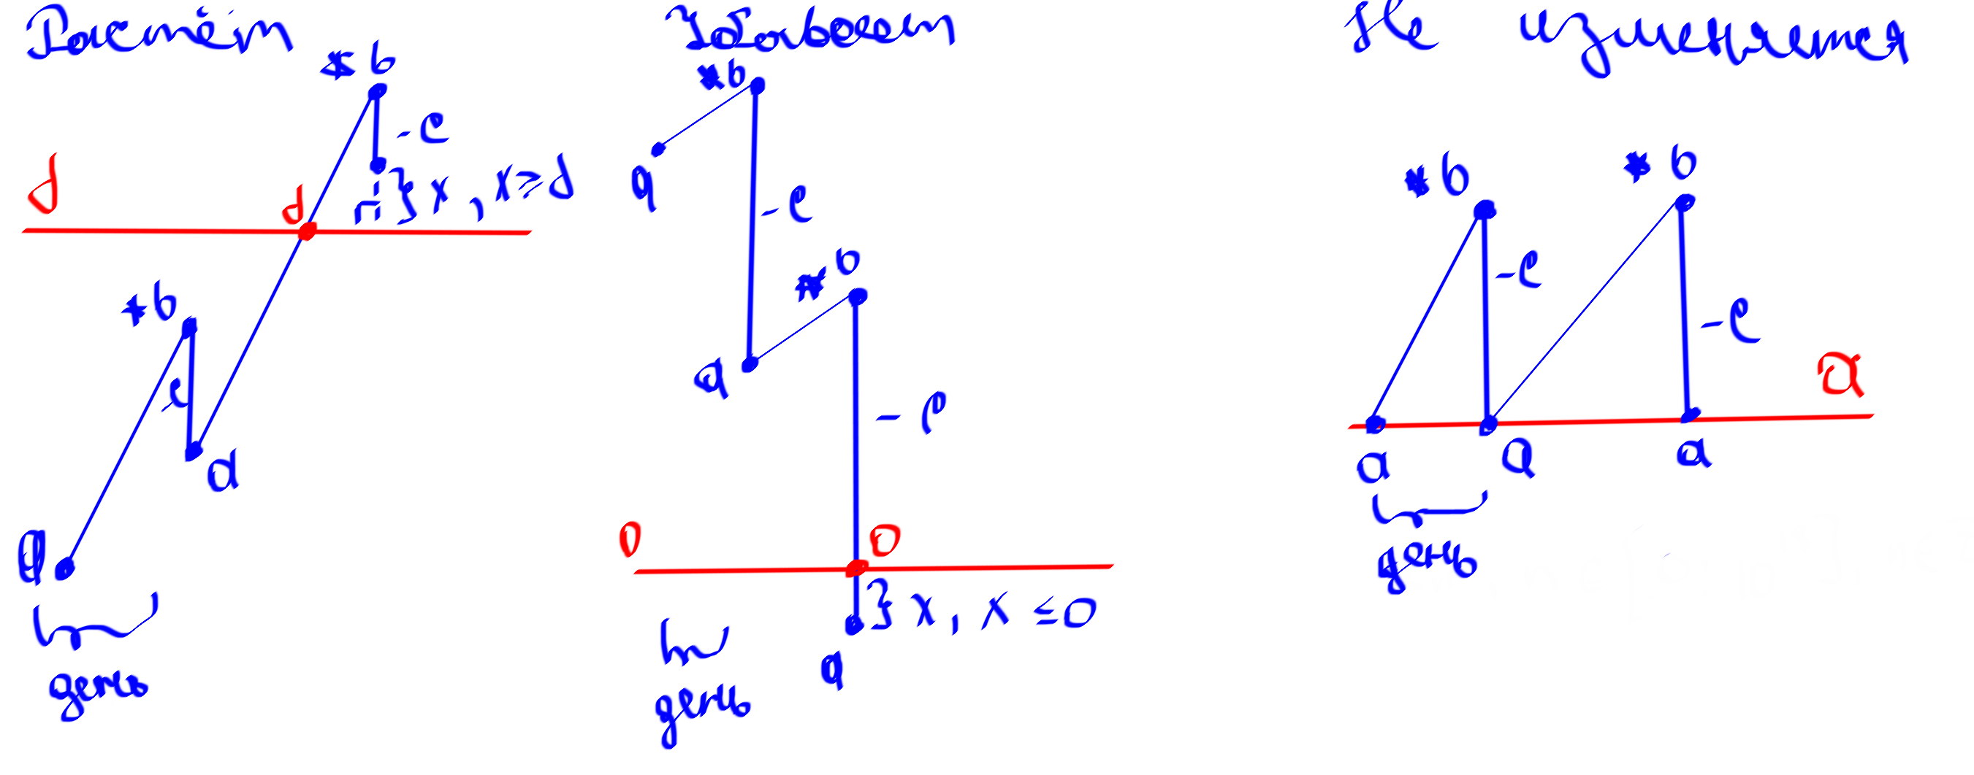
Как видно по графикам, мы имеем 3 ответа (d, 0, a) при определённых условиях, изложенных в тернарных операторах. Логика работы: проходимся по общему методу, проверяем достижение краевого условия – если достигли: завершаем обход и выводим соответствующий краевой ответ, иначе продолжаем решение по общему методу.

